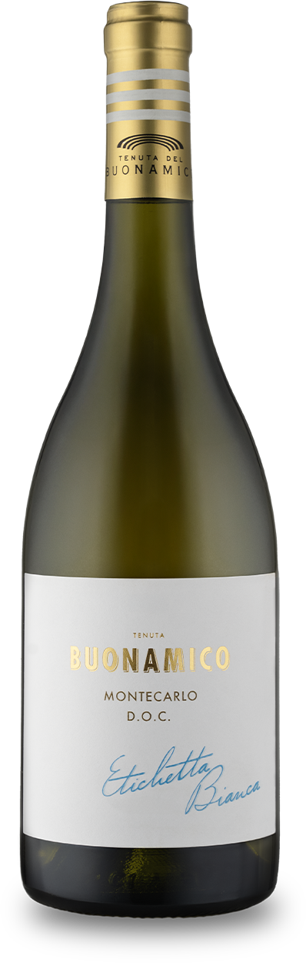



ETICHETTA BIANCA 2025 DOC
Tipologia Denominazione di Origine Controllata Zona d'origine Loc. Cercatoia del Comune di Montecarlo Tipo di terreno Medio impasto
Vitigni Trebbiano Toscano, Pinot Bianco, Sauvignon Blanc, Malvasia, Semillon

Fermentazione e affinamento Le varietà che vanno a comporre questo fantastico
vino vengono assemblate solo in fase di pre - imbottigliamento. Vinificazione e fermentazione separate, effettuate in acciaio inox a temperatura controllata. Affinamento sempre in acciaio inox.

Alcol 13%

Formati Borgognotta Elegance verde da 0,750 lt in cartoni da 6 bottiglie
Borgognotta verde da 0,375 lt in cartoni da 12 bottiglie

Colore Giallo paglierino

Profumo Intenso, fresco, floreale e con una gradevole nota di frutta a bacca bianca e di fiori di arancio.

Gusto Fresco, fruttato, vivace, sapido al palato ma piacevolmente equilibrato.

Abbinamenti consigliati Antipasti delicati di mare e di verdure, salumi e
frutti di mare. Solfiti Contiene Solfiti

